Cài đặt firebase cho react-native version 0.59.9

* Lưu ý : tạo google-service.js trên trang chủ của firebase , pase vào android/app
* Sau đó làm theo các bước hướng dẫn của link
* <https://rnfirebase.io/docs/v5.x.x/installation/android>

# Cài đặt react-native-fbsdk :

<https://github.com/facebook/react-native-fbsdk>

vào facebook depveloper

* Tạo project .
* Setup với android .
* Làm theo các bước chú ý tường bước.
* <https://developers.facebook.com/apps/601412316934304/dashboard/>

**lưu ý:**

* Sữa dụng com.facebook.android:facebook-android-sdk:[4,5)’ của facebook yêu cầu nhé

implementation 'com.facebook.android:facebook-android-sdk:[4,5)'

* Openssl : là tool tạo key từ google về.

**keytool -exportcert -alias androiddebugkey -keystore "C:\Users\B3bieSec\.android\debug.keystore" | "C:\Users\B3bieSec\Downloads\bin\openssl" sha1 -binary | "C:\Users\B3bieSec\Downloads\bin\openssl" base64**

# Login Email với Password or Annonymus

constructor(props) {

super(props);

this.state = {

isAnthenticatedAnonymus: false,

isAnthenticated: false,

Email: '',

Password: '',

User: null

};

}

onanonymusLogin = () => {

firebase.auth().signInAnonymously()

.then(() => {

console.log('Login Successfully');

this.setState({ isAnthenticatedAnonymus: true });

})

.catch((error) => {

console.log(error);

})

}

OnLogin() {

firebase.auth().signInWithEmailAndPassword(this.state.Email, this.state.Password)

.then(() => {

console.log(`Sign Successfully`);

this.setState({ isAnthenticated: true })

})

.catch((error) => console.log(error))

}

OnRegister() {

firebase.auth().createUserWithEmailAndPassword(this.state.Email, this.state.Password)

.then((LoggedInUser) => {

console.log(`Register Successfully : ${JSON.stringify(LoggedInUser)} `);

this.setState({ User: LoggedInUser })

})

.catch((error) => console.log(error))

}

# Code demo Login With Facebook

import { AccessToken,LoginManager , LoginButton } from 'react-native-fbsdk';

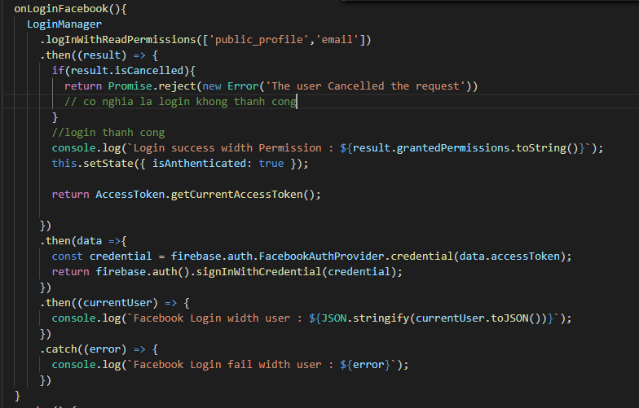

* **Tạo 1 buttom login facebook**

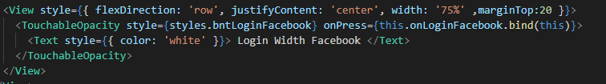

# Login With Google

Sử dụng thư viện reac-native-google-SignIn

<https://github.com/react-native-community/react-native-google-signin>

* Làm theo các bước cài đặt và cấu hình
* Lệnh tạo sha-1 :
* Chạy lệnh tạo key trên cmd tao key sha-1
* keytool -exportcert -list -v -alias androiddebugkey -keystore c:\users\B3bieSec\.android\debug.keystore
* Enter keystore password: android

* **Add** key đó vào **firebase project setting**